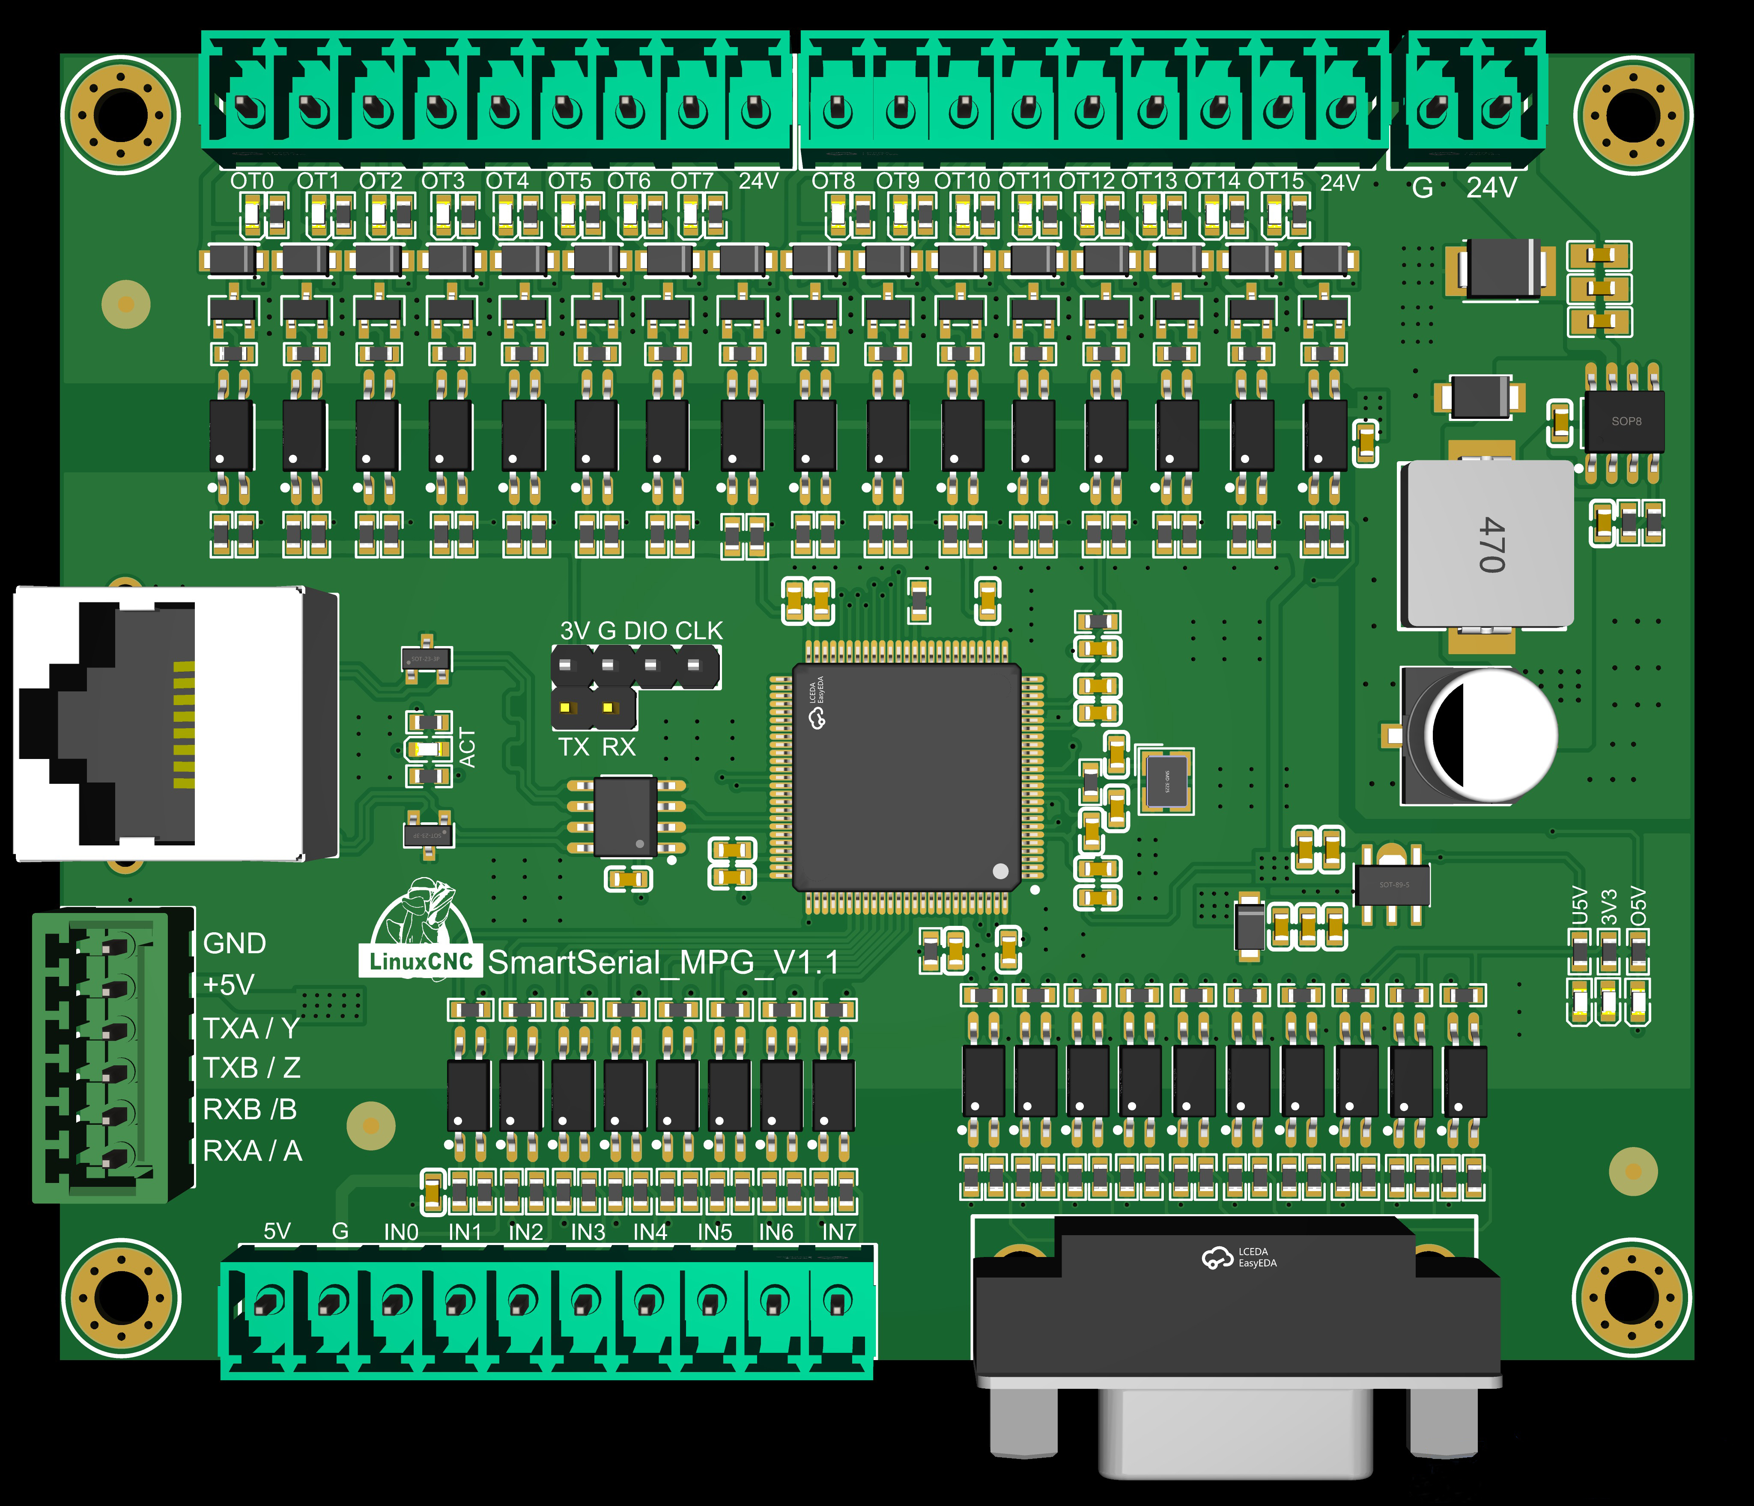

注意：本扩展卡插入智能串口 0 或智能串口 1 均可正常工作。

1.PCB端口说明图

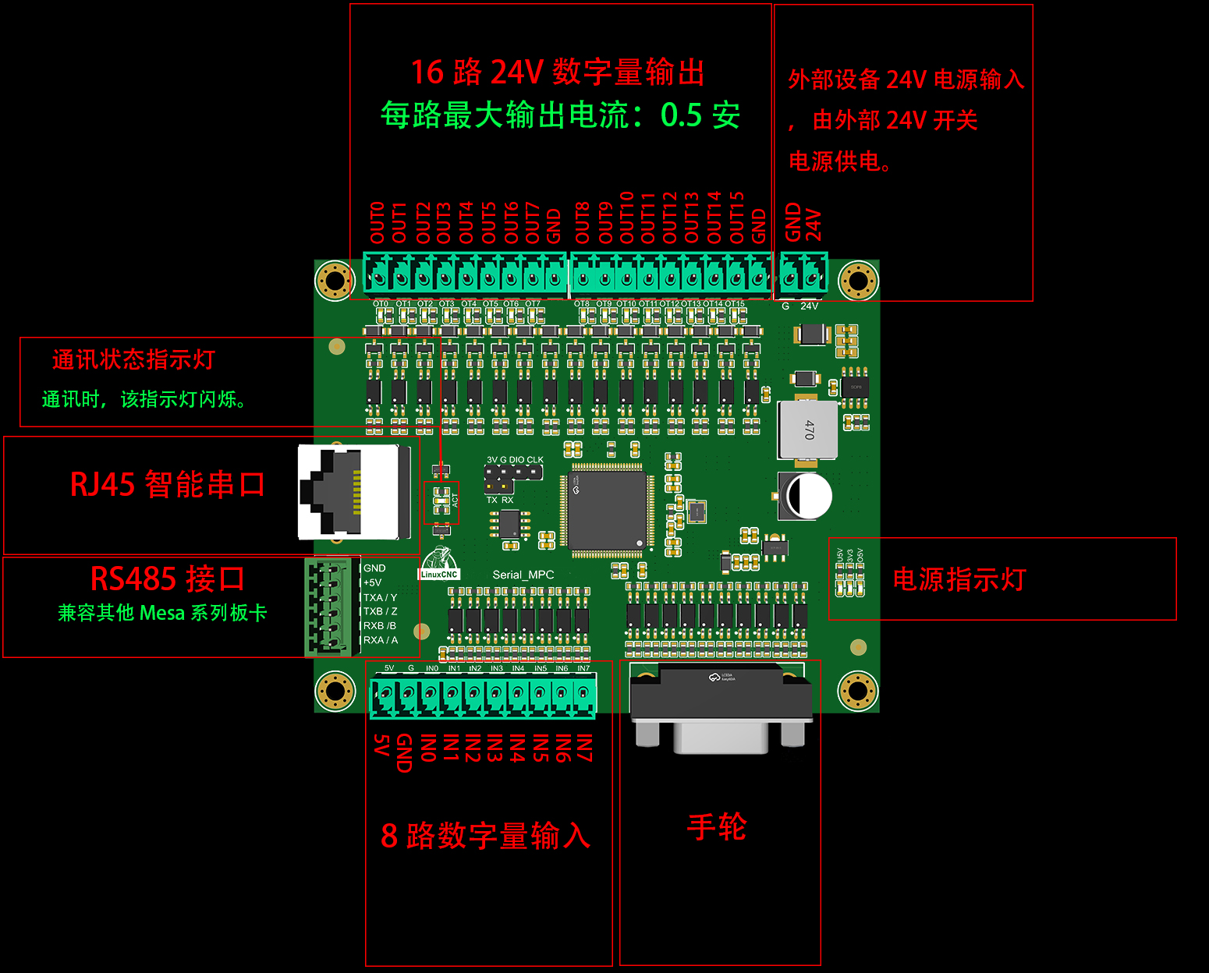

5.外部设备接线示意图

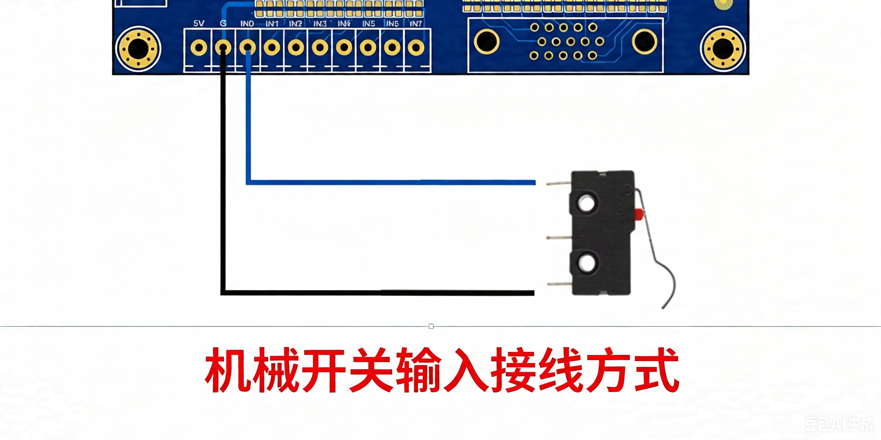
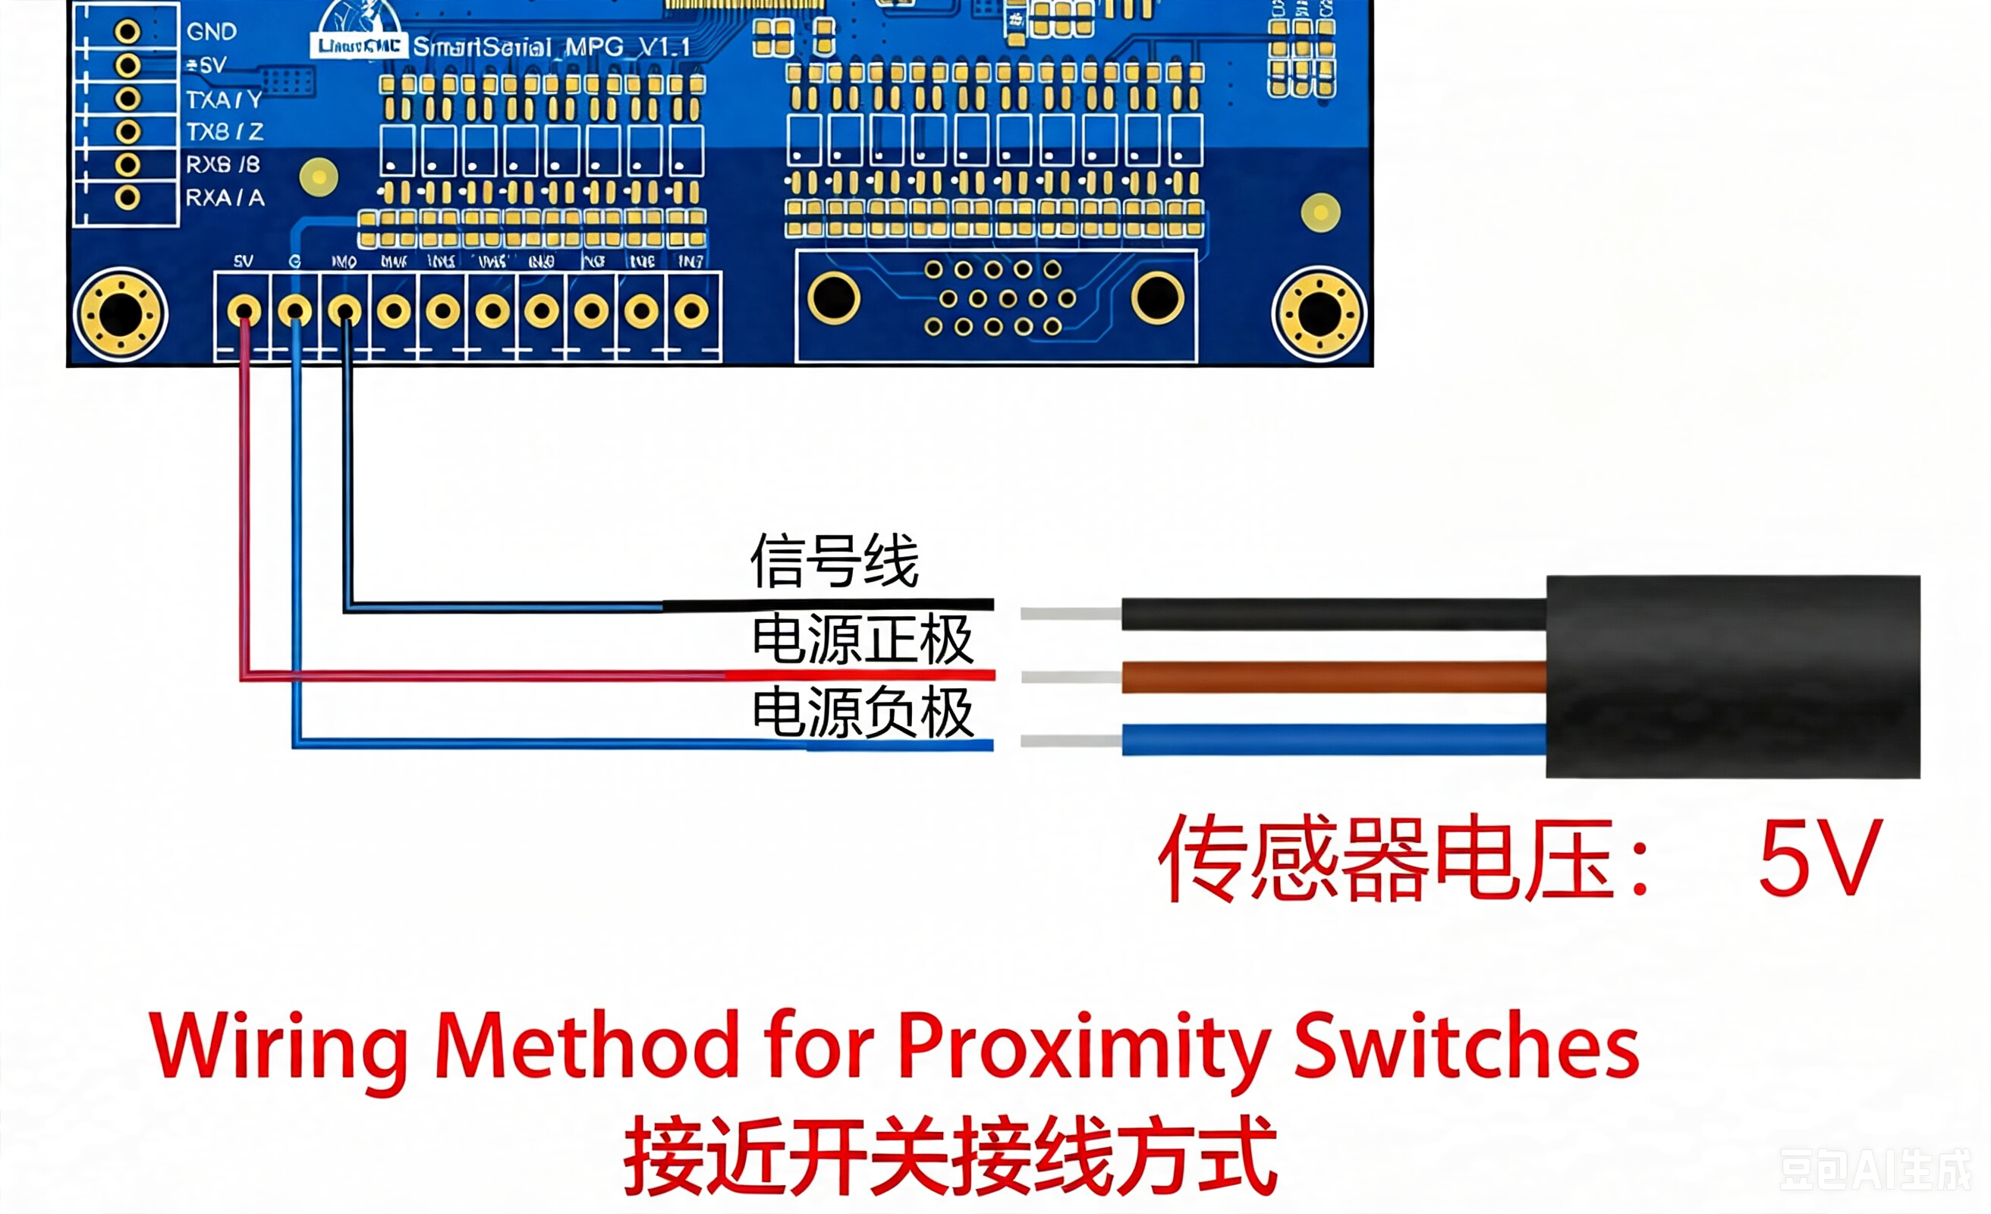

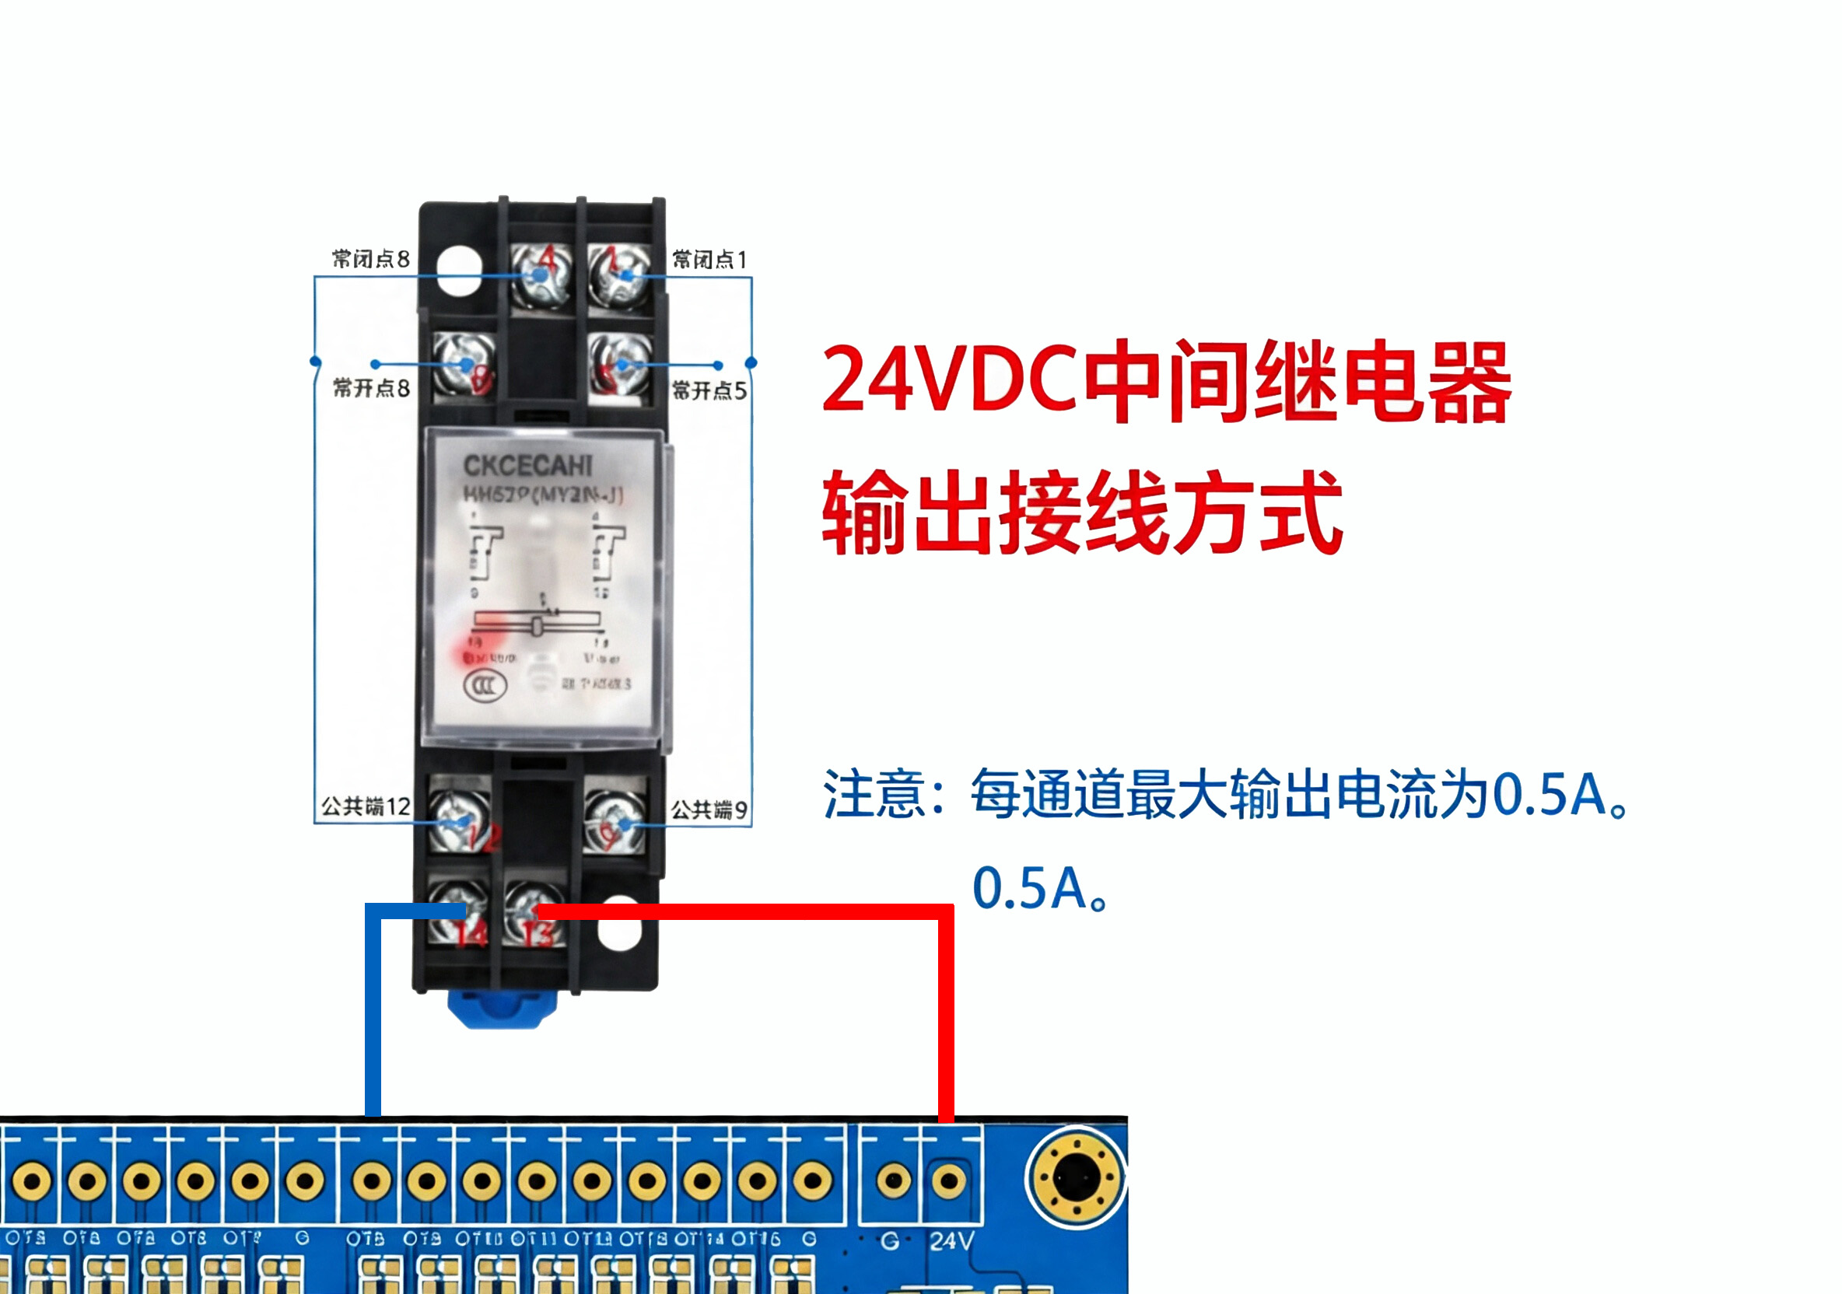

RJ45 接口原理图
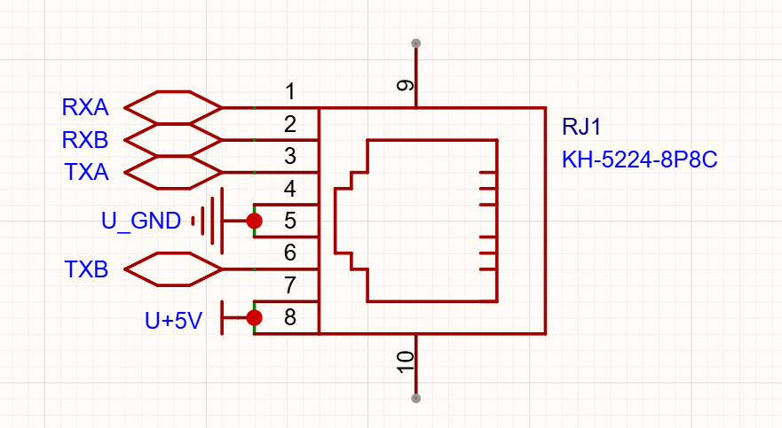

手轮引脚定义图
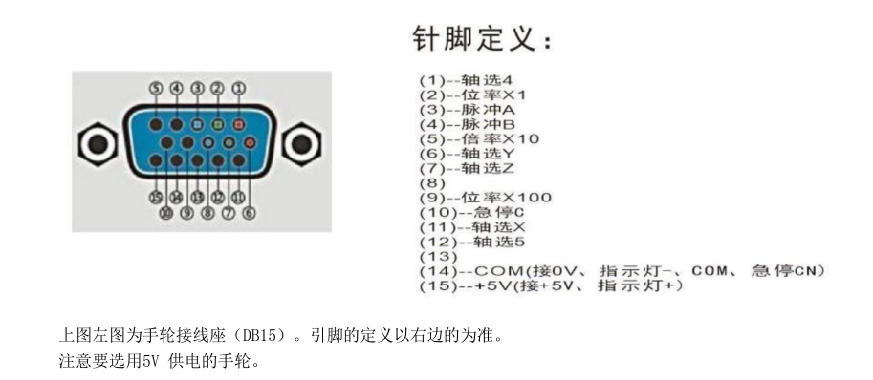

手轮配置 请直接使用文档中的MPG.hal(已经配置好，可直接使用)

